Приглашаем жителей принять участие в голосовании за объекты благоустройства на 2023 год
В голосовании может принять участие каждый гражданин России старше 14 лет – он может отдать свой голос за одну из предложенных территорий.
В Петровском городском поселении для голосования будут предложены 2 объекта:
- Фонтан в с. Липовая Роща (пл. 70 лет Октября). На благоустраиваемой территории планируется: устройство тротуаров, установка МАФ, озеленение, восстановление недействующего фонтана.
- Центральная площадь (п. Петровский, ул. Чкалова в районе остановки). Благоустройство площади (устройство покрытия, установка МАФ, озеленение).
Cсылка на голосование, где жители смогут выбрать приоритетный для себя объект https://37.gorodsreda.ru/
«Формирование комфортной городской среды» – федеральный проект, структурно входящий в национальный проект «Жилье и городская среда». Его основные цели заключаются в создании современной среды для жизни россиян, преображении городов и поселков с сохранением их облика и исторического наследия, а также вовлечении населения в процесс благоустройства.
Петровское городское поселение принимает участие в проекте с его старта в 2017 году. Благодаря этому в поселении благоустроено уже 6 общественных и 3 дворовые территории.

Жителям Петровского городского поселения для голосования представлены 2 территории.

ПОСЛЕДОВАТЕЛЬНОСТЬ ОНЛАЙН-ГОЛОСОВАНИЯ
1. Выберите своё муниципальное образование, ознакомьтесь со списком объектов для голосования.
2. Войдите через Госуслуги или зарегистрируйтесь, указав в форме регистрации ваши фамилию, имя, отчество, дату рождения, место проживания, адрес электронной почты, подтвердите номер телефона.
3. Выберите из списка общественную территорию, которая, по вашему мнению, должна быть благоустроена в первую очередь. Результаты голосования будут опубликованы на сайте после завершения голосования.

Название объекта:
Фонтан в с. Липовая Роща
(пл. 70 лет Октября)

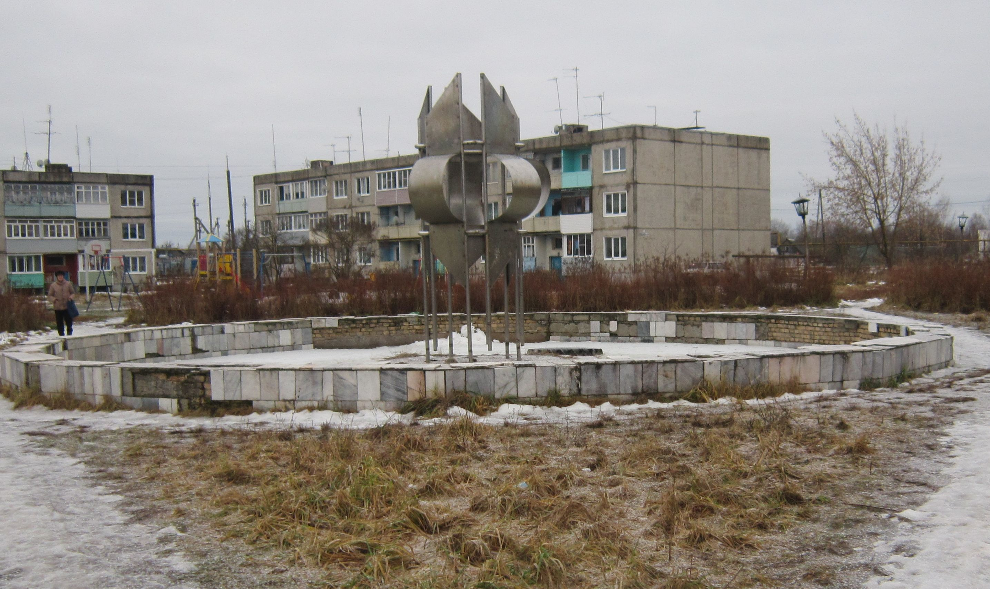

Описание объекта:
На благоустраиваемой территории планируется: устройство тротуаров, установка МАФ, озеленение, восстановление недействующего фонтана.

Название объекта:
Центральная площадь
(п. Петровский, ул.Чкалова в районе остановки)

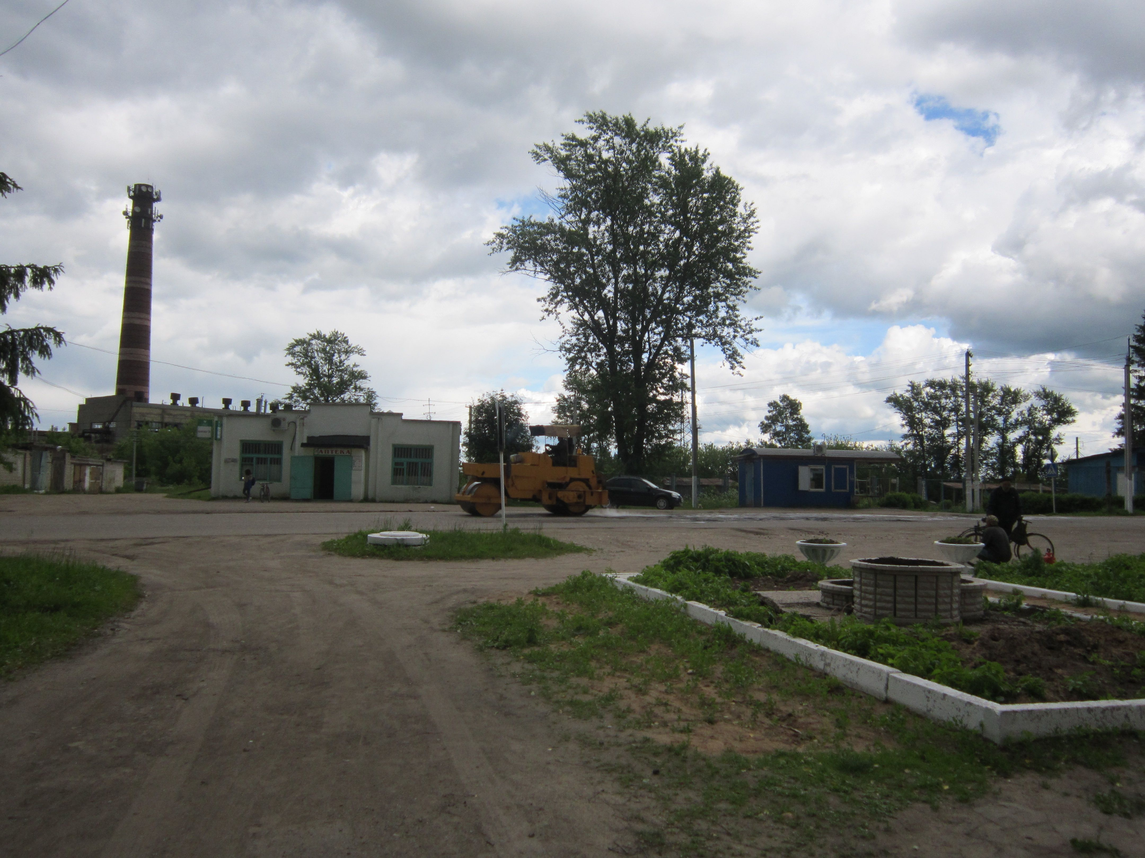

Описание объекта:
Благоустройство площади (устройство покрытия, установка МАФ, озеленение)

